**Obsah obrázku text, Písmo, Grafika, bílé

Obsah vygenerovaný umělou inteligencí může být nesprávný.**

**MONTÁŽNÍ NÁVOD – OUTDOOR BOX S KOMPENZAČNÍ PRUŽINOU (manuální ovládání)**

**OBSAH BALENÍ:**

* krycí box s roletovým pancířem, navíjecím mechanismem a koncovou lištou
* předvrtané vodicí profily s těsnicími kartáči, příp. krytky na zakrytí otvorů (pro montáž profilů před otvorem)

**vodicí profily jsou předvrtány dle zvoleného způsobu montáže:**

* montáž profilů před otvorem (naložené vedení) = otvory na širší straně profilu
* montáž profilů do otvoru (vložené vedení) = otvory na užší straně profilu

**PŘÍPRAVA PŘED MONTÁŽÍ:**

Obsah obrázku design

Obsah vygenerovaný umělou inteligencí může být nesprávný.1. Předvrtané vodicí profily nasaďte na roletový box. Box je samonosný, přes čepy (trny) se pouze nasune do vodicích lišt, které se následně přišroubují.

2. Vodicí profily s nasazeným boxem přiložte na místo instalace a vyznačte otvory pro umístění šroubů.

**Zkontrolujte přesné vodorovné a svislé umístění rolety pomocí vodováhy!**

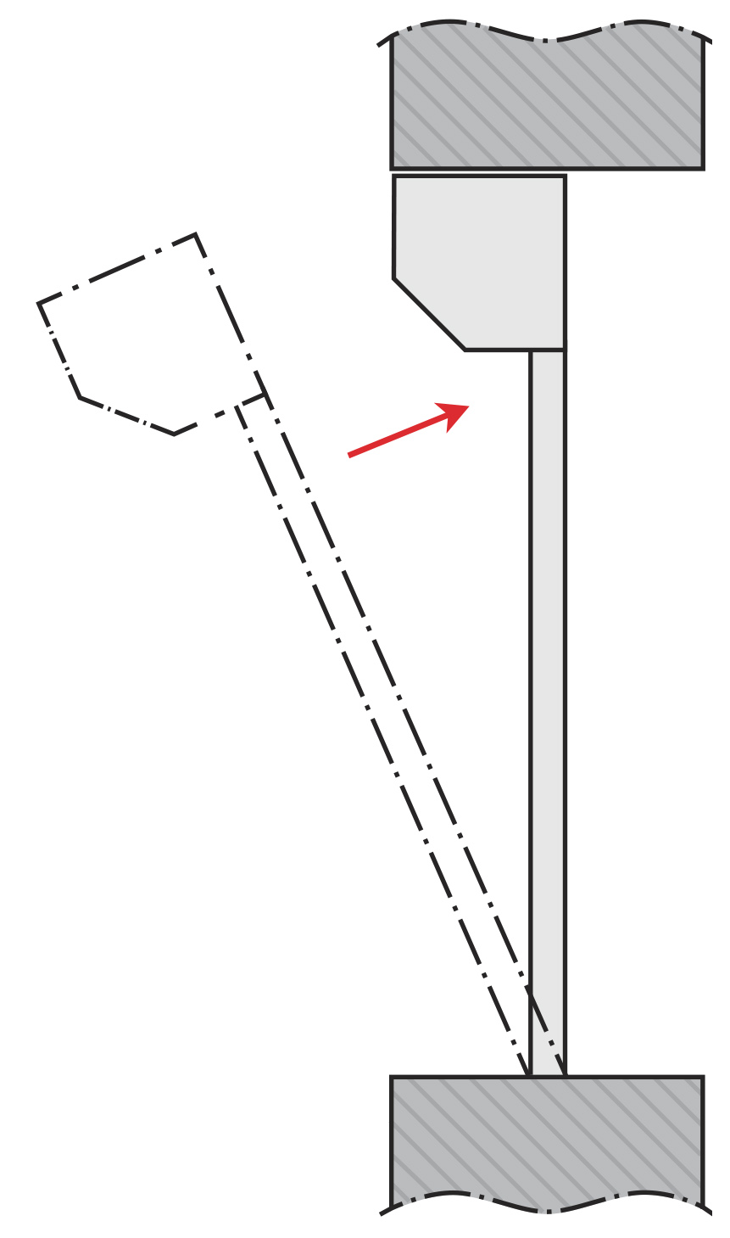

3. Po vyznačení otvorů vodicí profily s boxem vyjměte a vyvrtejte potřebné otvory pro šrouby nebo hmoždinky.

**Kotevní materiál (šrouby, hmoždinky) není součástí balení, velikost a typ zvolte podle materiálu, do kterého bude roleta instalována.**

**MONTÁŽ:**

Vyvažovací mechanika v boxu už je přednastavena podle parametrů rolety, **není nutné žádné dodatečné nastavení!**

1. Vložte vodicí profily s boxem zpět do otvoru a přišroubujte vodicí profily do předvrtaných otvorů.

* po přišroubování vodicích profilů před otvorem (naložené vedení) zakryjte otvory ve vodicích profilech přiloženými krytkami
* při montáži vodicích profilů do otvoru (vložené vedení) a použití aku vrtačky doporučujeme použít dlouhý bit (minimálně 6 cm)

2. Vyzkoušejte chod rolety:

* roletový pancíř musí v horní poloze držet, neměl by mít tendence sjíždět dolů
* po stažení rolety do spodní koncové polohy by roletový pancíř neměl vyjíždět samovolně nahoru.
* v případě roletového zámku vyzkoušejte jeho funkčnost

**Při potížích kontaktujte dodavatele!!! Jakýkoli zásah do konstrukce nebo mechanismu rolety znemožňuje**

**případnou reklamaci.**

**NA CO DÁT PŘI MONTÁŽI POZOR:**

* vodicí profily musí být rovnoběžné a ve vertikální rovině
* v případě rolety se zámkem zkontrolujte správné umístění (orientaci) vodicích profilů – otvory pro táhla zámku musí být ve spodní polovině vodicího profilu
* box drží horizontální rovinu
* chod rolety je plynulý, bez drhnutí
* roleta se v horní koncové poloze musí zastavit o zarážky
* v koncových polohách musí zámky jednotlivých lamel pancíře zapadnout do sebe

**Obsah obrázku text, Písmo, Grafika, bílé

Obsah vygenerovaný umělou inteligencí může být nesprávný.**

**Obsah obrázku text, Písmo, Grafika, bílé

Obsah vygenerovaný umělou inteligencí může být nesprávný.** **Kooplast s.r.o.**, provoz: Chrudichromská 22, 680 01 Boskovice

tel.: +420 515 550 540, +420 734 122 2023

[**info@kooplast.cz**](mailto:info@kooplast.cz) **www.kooplast.cz**